**Casos de Uso**

**Solicitud Pymes**

Subgerencia de Operaciones y Tecnología

**CASO DE USO**

|  |  |
| --- | --- |
| **Nombre Caso de Uso** | **Referencia o siglas del proyecto** |
| **CU – Solicitud Pymes** |  |

|  |  |
| --- | --- |
| **GENERALIDADES** | |
| **Definición** | El presente caso de uso describe la interacción del actor ***CLIENTE*** y **NUEVO SISTEMA CORE**conla *plataforma web* dispuesta por la compañía para la adquisición y gestión de los diferentes productos y servicios ofrecidos por la misma. |
| **Actores Principales** | 1. Cliente 2. Nuevo Sistema Core |
| **Actores Secundarios** | 1. Plataforma Web 2. API Certimail 3. Portal nuevo Sistema Core 4. CRM 5. Pasarela de Pagos 6. Proveedor Correo Certificado 7. Operaciones 8. Facturación 9. Mercadeo |
| **CU Relacionados** | CU - VERIFICACIÓN DE LISTAS  CU - VALIDACIÓN DOCUMENTOS PYMES  CU - CONSULTA PORTAL WEB  CU - PAGO EN LINEA  CU - SOLICITUD EMPRESAS |

|  |  |
| --- | --- |
| **CONDICIONES** | |
| **PRECONDICIONES** | **POST CONDICIONES** |
| 1. Para el correcto funcionamiento del proceso, deben estar disponibles y funcionales los diferentes sistemas que intervienen en él. 2. El usuario debe pasar la verificación de las Listas. (Revisar **CU – Verificación de Listas** [CU - Verificación de listas.docx](CU%20-%20Verificación%20de%20listas.docx)) | 1. Se inicia proceso de verificación de Documentos. (Revisar **CU – Revisión Documentos y Activación del Servicio** [CU – Revisión Documentos y Activación del Servicio.docx](CU%20–%20Revision%20Documentos%20y%20Activación%20del%20Servicio.docx)) 2. El sistema debe guardar la información necesaria para el control y auditoría de las operaciones que el usuario realice. |

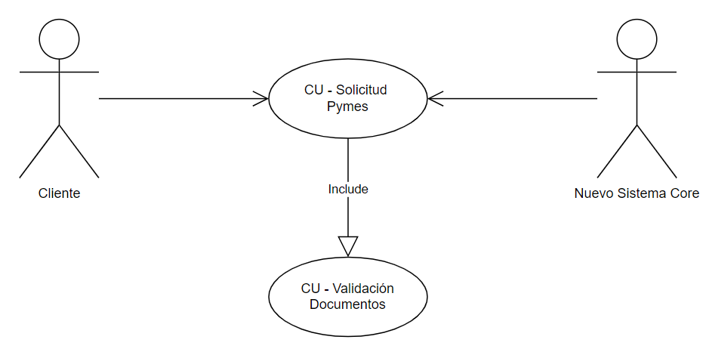

***CU – Solicitud Pymes***

|  |  |
| --- | --- |
| **1.FLUJO DE SECUENCIA PRINCIPAL** | |
| **Acción usuarios** | **Respuesta Certicámara** |
|  | 1. Mostrar Paquetes e información para que el usuario indique si puede adquirir el paquete en línea o requiere atención personalizada.   **Ver imagen 1** |
| 1. Verificar información desde el usuario **Cliente** y seleccionar la opción: **“Contáctanos”.** | 1. Redireccionar al usuario al **flujo alterno 3.1**. |
| 1. Verificar información desde el usuario **Cliente** y seleccionar la opción: **“Aquí”.** | 1. Precargar información desde el **CRM** de acuerdo con el diligenciamiento del formulario **Tipo de Persona** (Revisar **CU – Consulta Portal Web** [CU - Consulta portal Web.docx](CU%20-%20Consulta%20portal%20Web.docx)) y/o registros anteriores**.** |
| 1. Realizar por medio del usuario **Nuevo** **Sistema Core** la conexión con el **Portal Web**, para mostrar el Formulario. | 1. Mostrar Formulario.   **Ver imagen 2** |
| 1. Realizar desde el usuario **Cliente** el diligenciamiento del formulario, adjuntar Documentos, elegir Paquete y seleccionar la opción **“Continuar”.** | 1. Mostrar Ventana emergente, indicando: ¿Desea Modificar algún Dato adicional?   **Ver imagen 3** |
| 1. Verificar información desde el usuario **Cliente** y seleccionar la opción: **“Si”.** | 1. Re direccionar al usuario al **flujo alterno 11.1**. |
| 1. Verificar información desde el usuario **Cliente** y seleccionar la opción: **“Pagar”.** |  |
| 1. Realizar por medio del usuario **Nuevo Sistema Core** la conexión con el **API CERTIMAIL.** | 1. Realizar proceso **CRUD**. |
| 1. Realizar por medio del usuario **Nuevo Sistema Core** la conexión con la Pasarela de Pagos. (Revisar **CU – Pago en Línea** [CU - Pago en línea.docx](CU%20-%20Pago%20en%20línea.docx)) |  |
| 1. Realizar por medio del usuario **Nuevo Sistema Core** la conexión con el **CRM** en Paralelo con el **ERP**. | 1. Almacenar información en el **CRM** y **ERP**. |
| 1. Realizar por medio del usuario **Nuevo Sistema Core** la conexión con el **Portal Nuevo Sistema Core.** | 1. Crear lista de espera y Notificar a el área encargada. (Revisar **CU – REVISIÓN DOCUMENTOS Y ACTIVACIÓN DEL SERVICIO** [CU – Revisión Documentos y Activación del Servicio.docx](CU%20–%20Revision%20Documentos%20y%20Activación%20del%20Servicio.docx)) |
|  | Fin |

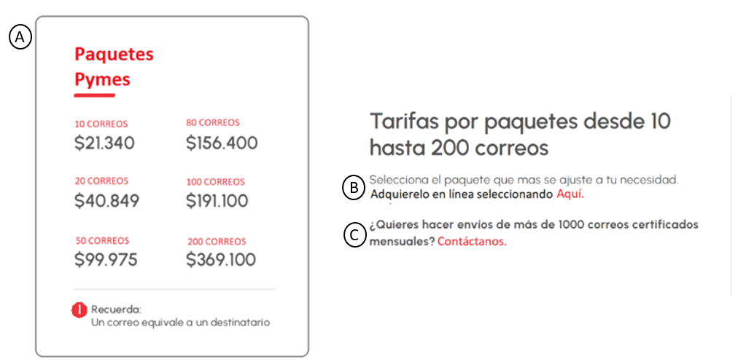

**Imagen 1. Paquetes**

**Nota: Las imágenes incluidas en este documento son utilizadas para ilustrar el flujo, sin embargo, puede sufrir cambios en cualquiera de las etapas del proceso de desarrollo.**

|  |  |  |  |
| --- | --- | --- | --- |
| **DESCRIPCIÓN DE CAMPOS** | | | |
| **ID** | **NOMBRE DEL CAMPO** | **ESPECIFICACIONES** | **DESCRIPCIÓN DEL CAMPO** |
| A | Paquetes Pymes | **Tipo Dato:** Texto  **Longitud:** N/A  **Rango:** N/A  **Obligatoriedad del Registro:** N/A | Información de los paquetes, donde el usuario podrá identificar los paquetes que puede adquirir en línea. Parametrizable |
| B | Aquí | **Tipo Dato:** Texto  **Longitud:** N/A  **Rango:** N/A  **Obligatoriedad del Registro:** N/A | Botón de acción que muestra Formulario para adquirir planes en línea. Parametrizable  **Ver imagen 2** |
| C | Contáctanos | **Tipo Dato:** Texto  **Longitud:** N/A  **Rango:** N/A  **Obligatoriedad del Registro:** N/A | Botón de acción que muestra Formulario para recopilar datos de contacto, posterior el área encargada se comunique con el cliente. Parametrizable (Revisar **CU – SOLICITUD EMPRESAS**  [CU – Solicitud Empresas.docx](CU%20–%20Solicitud%20Empresas.docx)) |

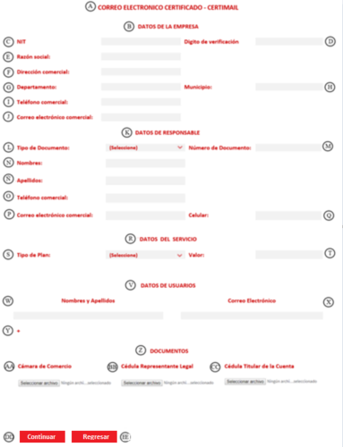

**Imagen 2. Formulario Registro**

**Nota: Las imágenes incluidas en este documento son utilizadas para ilustrar el flujo, sin embargo, puede sufrir cambios en cualquiera de las etapas del proceso de desarrollo.**

|  |  |  |  |
| --- | --- | --- | --- |
| **DESCRIPCIÓN DE CAMPOS** | | | |
| **ID** | **NOMBRE DEL CAMPO** | **ESPECIFICACIONES** | **DESCRIPCIÓN DEL CAMPO** |
| A | Titulo Formulario | **Tipo Dato:** Alfabético  **Longitud:** N/A  **Rango:** N/A  **Obligatoriedad del Registro:** N/A | Titulo relacionando el Formulario que se va a diligenciar. Parametrizable |
| B | Datos de la Empresa | **Tipo Dato:** Alfabético  **Longitud:** N/A  **Rango:** N/A  **Obligatoriedad del Registro:** N/A | Sub Titulo relacionando la sección que se va a diligenciar. Parametrizable |
| C | Nit | **Tipo Dato:** Numérico  **Longitud:** Parametrizable  **Rango:** N/A  **Obligatoriedad del Registro:** Si | Caja numérica, donde el usuario debe ingresar el Nit de la empresa. |
| D | Digito de Verificación | **Tipo Dato:** Numérico  **Longitud:** Parametrizable  **Rango:** N/A  **Obligatoriedad del Registro:** Si | Caja numérica, donde el usuario debe ingresar el digito de verificación de la empresa. |
| E | Razón social | **Tipo Dato:** Texto  **Longitud:** 100  **Rango:** N/A  **Obligatoriedad del Registro:** Si | Caja de Texto, donde el usuario debe ingresar el digito de verificación de la empresa. |
| F | Dirección Comercial | **Tipo Dato:** Texto  **Longitud:** 100  **Rango:** N/A  **Obligatoriedad del Registro:** Si | Caja de Texto, donde el usuario debe ingresar la Dirección Comercial. |
| G | Departamento | **Tipo Dato:** Lista  **Longitud:** N/A  **Rango:** N/A  **Obligatoriedad del Registro:** Si | Lista con todos los departamentos del país. Parametrizable |
| H | Municipio | **Tipo Dato:** Lista  **Longitud:** N/A  **Rango:** N/A  **Obligatoriedad del Registro:** Si | Lista con todos los municipios del país, se deben mostrar de acuerdo con la selección del campo con ID = **K**. Parametrizable |
| I | Teléfono Comercial | **Tipo Dato:** Numérico  **Longitud:** 15  **Rango:** N/A  **Obligatoriedad del Registro:** Si | Caja numérica, donde el usuario debe digitar el teléfono. |
| J | Correo electrónico Comercial | **Tipo Dato:** Texto  **Longitud:** 30  **Rango:** N/A  **Obligatoriedad del Registro:** Si | Caja de texto, donde se debe verificar que el correo digitado por el usuario, es válido (@ - . – dominio…). |
| K | Datos de Responsable | **Tipo Dato:** Alfabético  **Longitud:** N/A  **Rango: N/A**  **Obligatoriedad del Registro:** N/A | Sub Titulo relacionando la sección que se va a diligenciar. Parametrizable |
| L | Tipo de Documento | **Tipo Dato:** Lista  **Longitud:** N/A  **Rango:** N/A  **Obligatoriedad del Registro:** N/A | Lista Parametrizable con los diferentes Tipos de Documentos (Cédula de Ciudadanía, Cédula de Extranjería, NIT/RUT, Pasaporte, Tarjeta de Identidad T.I.) Parametrizable |
| M | Número de Documento | **Tipo Dato:** Texto  **Longitud:** Parametrizable  **Rango:** N/A  **Obligatoriedad del Registro:** Si | Caja de texto que permite el ingreso de datos alfanuméricos o solo numéricos, de acuerdo con la selección del Campo con ID = **O**. |
| N | Nombres | **Tipo Dato:** Texto  **Longitud:** N/A  **Rango:** N/A  **Obligatoriedad del Registro:** Si | Caja de texto donde el usuario debe escribir su(s) nombre(es). Parametrizable |
| Ñ | Apellidos | **Tipo Dato:** Texto  **Longitud:** N/A  **Rango:** N/A  **Obligatoriedad del Registro:** Si | Caja de texto donde el usuario debe escribir su(s) apellido(s). Parametrizable |
| O | Teléfono Comercial | **Tipo Dato:** Numérico  **Longitud:** 15  **Rango:** N/A  **Obligatoriedad del Registro:** Si | Caja numérica, donde el usuario debe digitar el teléfono. |
| P | Correo electrónico Comercial | **Tipo Dato:** Texto  **Longitud:** 30  **Rango:** N/A  **Obligatoriedad del Registro:** Si | Caja de texto, donde se debe verificar que el correo digitado por el usuario, es válido (@ - . – dominio…). |
| Q | Celular | **Tipo Dato:** Numérico  **Longitud:** 15  **Rango:** N/A  **Obligatoriedad del Registro:** Si | Caja numérica, donde el usuario debe digitar el Celular. |
| R | Datos del Servicio | **Tipo Dato:** Alfabético  **Longitud:** N/A  **Rango:** N/A  **Obligatoriedad del Registro:** N/A | Sub Titulo relacionando la sección que se va a diligenciar. Parametrizable |
| S | Tipo de Plan | **Tipo Dato:** Lista  **Longitud:** N/A  **Rango:** N/A  **Obligatoriedad del Registro:** SI | Lista con los diferentes planes que se ofrecen para clientes Pymes. |
| T | Valor | **Tipo Dato:** Texto  **Longitud:** N/A  **Rango:** N/A  **Obligatoriedad del Registro:** N/A | Campo informativo donde se muestra el valor del paquete, de acuerdo con la selección del Campo con ID = **X**. Parametrizable |
| V | Datos de Usuario | **Tipo Dato:** Alfabético  **Longitud:** N/A  **Rango:** N/A  **Obligatoriedad del Registro:** N/A | Sub Titulo relacionando la sección que se va a diligenciar. Parametrizable |
| W | Nombre y Apellidos | **Tipo Dato:** Texto  **Longitud:** N/A  **Rango:** N/A  **Obligatoriedad del Registro:** Si | Caja de texto donde el usuario debe escribir su(s) nombre(es) y apellido(s). Parametrizable |
| X | Correo Electrónico | **Tipo Dato:** Texto  **Longitud:** 30  **Rango:** N/A  **Obligatoriedad del Registro:** Si | Caja de texto, donde se debe verificar que el correo digitado por el usuario, es válido (@ - . – dominio…). |
| Y | Botón + | **Tipo Dato:** Texto  **Longitud:** N/A  **Rango:** N/A  **Obligatoriedad del Registro:** N/A | Botón de acción que permite agregar una columna con los valores de los Campos con ID = **AA** y **BB**. |
| Z | Documentos | **Tipo Dato:** Alfabético  **Longitud:** N/A  **Rango:** N/A  **Obligatoriedad del Registro:** N/A | Sub Titulo relacionando la sección que se va a diligenciar. Parametrizable |
| AA | Cámara de Comercio | **Tipo Dato:** Fichero  **Longitud:** N/A  **Rango:** N/A  **Obligatoriedad del Registro:** Si | Campo Fichero donde el usuario podrá subir un archivo de tipo Parametrizable. |
| BB | Cédula Representante Legal | **Tipo Dato:** Fichero  **Longitud:** N/A  **Rango:** N/A  **Obligatoriedad del Registro:** Si | Campo Fichero donde el usuario podrá subir un archivo de tipo Parametrizable. |
| CC | Cedula Titular de la Cuenta | **Tipo Dato:** Fichero  **Longitud:** N/A  **Rango:** N/A  **Obligatoriedad del Registro:** Si | Campo Fichero donde el usuario podrá subir un archivo de tipo Parametrizable. |
| DD | Continuar | **Tipo Dato:** Texto  **Longitud:** N/A  **Rango:** N/A  **Obligatoriedad del Registro:** N/A | Botón de acción que guarda el Formulario y re direcciona la Ventana emergente.  **Ver imagen 3** |
| EE | Regresar | **Tipo Dato:** Texto  **Longitud:** N/A  **Rango:** N/A  **Obligatoriedad del Registro:** N/A | Botón de acción que re direcciona a la Pantalla donde se visualizan los paquetes y botones de gestión.  **Ver imagen 1** |

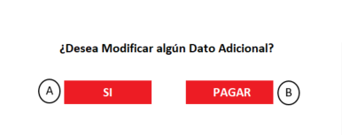

**Imagen 3. Ventana Emergente**

**Nota: Las imágenes incluidas en este documento son utilizadas para ilustrar el flujo, sin embargo, puede sufrir cambios en cualquiera de las etapas del proceso de desarrollo.**

|  |  |  |  |
| --- | --- | --- | --- |
| **DESCRIPCIÓN DE CAMPOS** | | | |
| **ID** | **NOMBRE DEL CAMPO** | **ESPECIFICACIONES** | **DESCRIPCIÓN DEL CAMPO** |
| A | Si | **Tipo Dato:** Texto  **Longitud:** N/A  **Rango:** N/A  **Obligatoriedad del Registro:** N/A | Botón de acción que muestra el Formulario de la **Imagen 2,** para que el usuario pueda modificar o cambiar datos. |
| B | Pagar | **Tipo Dato:** Texto  **Longitud:** N/A  **Rango:** N/A  **Obligatoriedad del Registro:** N/A | Botón de acción que muestra la Pasarela de Pagos (Revisar **CU – Pago en Línea** [CU - Pago en línea.docx](CU%20-%20Pago%20en%20línea.docx)) |

|  |  |
| --- | --- |
| **3.1. FLUJO DE SECUENCIA ALTERNO** | |
| **Acción usuarios** | **Respuesta Certicámara** |
|  | 1. Precargar información desde el **CRM** de acuerdo con el diligenciamiento del formulario **Tipo de Persona** (Revisar **CU – CONSULTA PORTAL WEB** [CU - Consulta portal Web.docx](CU%20-%20Consulta%20portal%20Web.docx)) y/o registros anteriores**.** |
| 1. Realizar por medio del usuario **Nuevo Sistema Core,** la conexión con el **Portal Web.** | 1. Mostrar Formulario actual, ubicado en la sesión **“ESCRÍBENOS”** <https://web.certicamara.com/productos_y_servicios/Plataformas_Cero_Papel/42-CORREO_ELECTR%C3%93NICO_CERTIFICADO> |
| 1. Diligenciar Formulario y Seleccionar la opción: **“Borrar”,** desde el usuario **Cliente.** | 1. Redireccionar al usuario al **flujo alterno 5.1**. |
| 1. Diligenciar Formulario y Seleccionar la opción: **“Enviar”,** desde el usuario **Cliente.** |  |
| 1. Realizar por medio del usuario **Nuevo Sistema Core,** la conexión con el **CRM.** | 1. Almacenar la información. |
| 1. Realizar por medio del usuario **Nuevo Sistema Core,** la conexión con el **Portal Nuevo Sistema Core.** | 1. Crear lista de espera y Notificar a el área encargada. (Revisar **CU – SOLICITUD EMPRESAS** [CU – Solicitud Empresas.docx](CU%20–%20Solicitud%20Empresas.docx)) |

|  |  |
| --- | --- |
| **11.1. FLUJO DE SECUENCIA ALTERNO** | |
| **Acción usuario** | **Respuesta Certicámara** |
|  | 1. Mostrar Formulario con la información diligenciada en la actividad 8 del Flujo Principal. |
| 1. Realizar o corregir los campos necesarios desde el usuario **Cliente** y seleccionar la opción **“Continuar”,** continuar con la actividad 9 del flujo principal. | Fin |

|  |  |
| --- | --- |
| **5.1. FLUJO DE SECUENCIA ALTERNO** | |
| **Acción usuario** | **Respuesta Certicámara** |
|  | 1. Limpiar todos los Campos Diligenciados por el Usuario, continuar con la actividad 6 del flujo principal. |
|  | Fin |

**CONTROL DE VERSIONES**

|  |  |  |  |
| --- | --- | --- | --- |
| **Versión** | **Descripción** | **Fecha** | **Responsable** |
| 1 | Creación del CU | 2022-08-08 | Ximena Andrea Lozano Cascante |

**CONTROL DE REVISIONES Y APROBACIONES**

|  |  |  |
| --- | --- | --- |
| **Nombre** | **Cargo** | **Fecha** |
| Nombre de la persona que realiza la aprobación o cambio del documento | Cargo de la persona | Fecha de aprobación del documento |